Тема консультации №13: «ВОЛШЕБНОЙ МУЗЫКИ СТРАНА»

ТЕНИРУЕМ СЛУХОВОЕ ВНИМАНИЕ

Медленно, очень тихо, словно боясь потревожить кого-то, в вашу комнату входит музыка... Знакомая, любимая... Ощущение удивительного покоя и счастья охватывают вас, отступают заботы, далеко уносятся тревоги и печали...

Мир музыкальных звуков безграничен. Он таит в себе несметные богатства. Но своими сокровищами музыка одаривает не всякого. Чтобы человек стал их обладателем, нужно обязательно потрудиться.

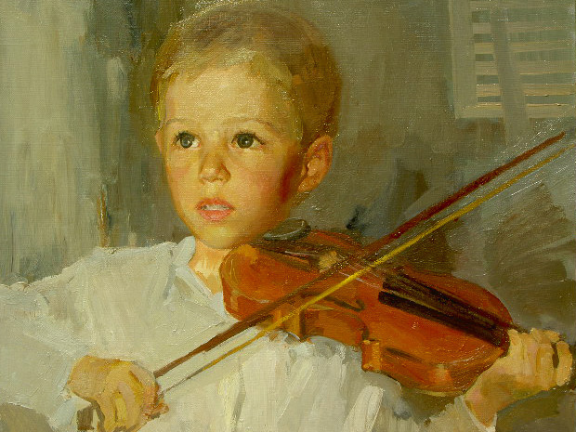

Если не пытаться внимательно следить за движением музыкальных звуков, отвлекаться, поглядывая по сторонам, да еще что-нибудь жевать или говорить при этом, вряд ли можно рассчитывать надеяться на то, что музыка когда-нибудь станет вашим другом.

Помните, обязательно помните, что музыка всегда начинается с ТИШИНЫ! В ней она рождается и растворяется тоже в ней.

Попробуйте научить вашего малыша внимательно прислушиваться к окружающим его звукам. Посидите с ним в тишине и послушайте эту тишину. Ваш ребенок несомненно удивится, обнаружив, что тишина это вовсе не тишина, потому что вся наполнена звуками. А может быть это особая тишина - звучащая? Наверное, для вас не составит особого труда придумать игровые упражнения для того, чтобы развить у ребенка умение слушать и слышать.

Во т примеры некоторых из них.

1. "Слушаем тишину"

Посадите ребенка рядом с собой. Постарайтесь сделать так, чтобы ему было удобно и ничто не отвлекало от предстоящей игры. Попросите ребенка закрыть глаза (говорите при этом только едва слышным шепотом, чтобы ребенок постепенно настраивался на тишину). Задавайте ему вопросы, на которые ответы даются тоже шепотом.

- Какие звуки различаешь в комнате?

- Откуда они доносятся?

- Какие из них более громкие, а какие едва слышны?

- Какие звуки ты слышишь на улице?

- Угадай, кто подал голос?

- Какие звуки доносятся из соседнего помещения (из коридора, кухни, комнаты)?

- Какие звуки тебе понравились и какие совсем неприятны?

Примечание: Вопросы можно продолжить. Обратитесь за помощью к собственному воображению. В тот момент, когда у ребенка закрыты глаза, попробуйте сами произвести некоторые шумы (например, скомкайте лист бумаги, скрипнете дверью, проведите карандашом по стеклу окна и т.д.). Такие загадки должны ему понравиться. Если вы заметите, что ребенок начинает уставать, поменяйтесь с ним ролями.

2. "Часы"

Бьют часы на башне: бом-бом, бом-бом.

А настенные быстрей: тики-таки, тики-таки.

А карманные спешат: тики-тики-так, тики-тики-так.

В игре участвует взрослый и ребенок.

Взрослый произносит первую строчку, ребенок изображает бой часов. Бой часов на башне ребенок должен произнести долгими звуками. Затем длительности становятся более короткими (тики-таки). Последняя строчка произносится четко, тиканье карманных часов выражается еще более короткими по продолжительности звуками.

3. "Будь внимателен"

Игра развивает у играющих слуховое внимание.

Для ее проведения ребенку и взрослому необходимо хорошее знание какой-либо песни, например: "В лесу родилась елочка". Задача участников игры (их может быть более двух) - вовремя вступить и пропеть свою фразу. Например, взрослый начинает: "В лесу родилась елочка". ребенок следом подхватывает и поет следующую фразу без опоздания: "В лесу она росла". Теперь очередь за взрослым или другими участниками игры: "Зимой и летом стройная"; очередной участник завершает: "Зеленая была"

4. "На лошадке ехали"

В игре развивается слуховое внимание.

Две первые строчки текста напевает взрослый (можно использовать собственную импровизацию, петь любой несложный мотив). Ребенок должен вступить вовремя и пропеть звукоподражание, выполнив какое-либо имитационное движение.

На лошадке ехали, до угла доехали, взрослый

Цок, цок, цок, ребенок (движение: хлопки в ладоши

Цок, цок, цок либо цоканье языком)

На машине ехали до реки доехали! взрослый

Вот река, вот река! ребенок имитирует движение волн

Пароходом ехали, до горы доехали! взрослый

Вот гора, вот гора ребенок выполняет движение руками

то вверх, то вниз - показывает гору

5. "Слушай хлопки"

Игра развивает активное внимание

Участники берутся за руки, образуя круг (можно и не круг). Под звуки спокойной музыки (можно без музыки) идут по кругу. Когда ведущий хлопает один раз, дети останавливаются и принимают позу аиста (встать на одну ногу, руки в стороны). Если ведущий хлопнет два раза, играющие принимают позу лягушки (присесть, пятки вместе, носки и колени в стороны, руки между ногами на полу). На три хлопка ходьба возобновляется.